ŠKOLNÍ VÝLET
V úterý 6.6.2017 navštívíme Pohádkový statek Břasy – Vranovice.
Odjezd od mateřské školy bude v 8:15.
Příjezd bude kolem dvanácté hodiny,
proto bude posunuta doba vyzvedávání dětí - od 12:30.
S sebou: batůžek s pitím.
Poplatek 60 Kč a cena za dopravu - hrazeno ze zálohy na kulturní akce.
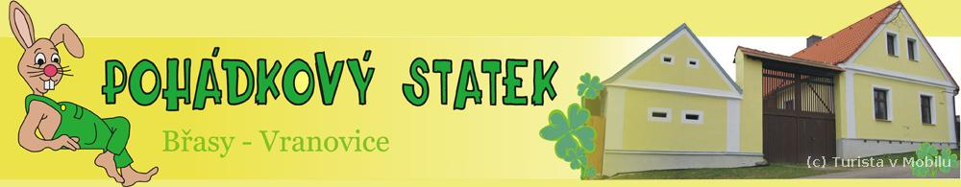

Nabízíme možnost strávit příjemné chvilky v prostředí krásného
venkovského statku spolu s pohádkovými bytostmi a strašidýlky.
Víte, jaké pohádkové bytosti bydlely na statku, jak vypadá Smolíček
Pacholíček, jak žijí vodníci či čertíci, co je to dřevožer?
Odpovědi na tyto otázky získáte v naší pohádkové stodole, v níž se nachází pohádkové exponáty doplněné o stroje, nástroje, nářadí patřící k českému tradičnímu hospodářství
a rukodělné výrobě.
Dále jsme pro Vás připravili spoustu venkovních i krytých her a soutěží,
dětský koutek, interaktivní dílničku (na objednávku), posezení, mobilní toalety, čarokrámek.
http://www.pohadkovystatek.cz/index.php/o-nas

